Қазақстан тарихы пәнінде оқушылардың оқу сауаттылығын дамыту
Оқушылардың қабілеттерін барынша және қоғам өміріне толықтай пайдалану үшін ақпаратты өз бетінше алуға, талдауға, құрылымдауға және тиімді пайдалануға оқыту Қазақстан Республикасының білім беру жүйесін жаңашаландырудың жетекші бағыты болып табылады. Осы жағдайда зерттеу салаларының басқа пәндерімен "шекаралас" болатын тарихтың рөлі артып, адамдар үшін өмірлік маңызы бар міндеттер мен мәселелерді шешудің тиімді жолдары мен құралдарының дамуын қамтамасыз етеді. Бұл процестің өзегі функционалды сауаттылық болып табылады, өйткені ол "адамның қолданбалы білім негізінде өмір мен қызметтің әртүрлі салаларындағы стандартты өмірлік міндеттерді шешу қабілеті"деп түсініледі[1].
Функционалды сауаттылық-оқушылардың алған білімдерін практикалық жағдайда тиімді қолдануға және әлеуметтік бейімделу процесінде сәтті қолдануға мүмкіндік беретін пәндік негізгі құзыреттілік жүйесін игеруінің нәтижесі.
Мұғалімнің жұмысында функционалдық сауаттылықты түсіну, ең алдымен, оқушының теориялық материалды қалай игергені және оны практикада қалай қолдана алатындығында болып табылады.
Еліміз 2009 жылдан бері оқушылардың оқу жетістіктерін бағалайтын ПИЗА (Оқушылардың білім жетістіктерін бағалау бағдарламасы) халықаралық бағдарламасы бойынша 15 жасқа толған оқушылар арасында үш жылда бір рет өткізілетін функционалдық сауаттылықты бағалау емтиханына қатысуда. Функционалдық сауаттылықтың өзі төрт бағытты қамтиды: математикалық сауаттылық, оқу сауаттылығы, жаратылыстану-ғылыми сауаттылық, АКТ сауаттылығы. Тестілеу барысында 15 жасар оқушылардың алған білімдерін күнделікті өмірге сай қолдана білулері, сәйкес дағдыларының қалыптасуы тексеріледі.
2022 жылы ПИЗА математикалық сауаттылық пен креативті ойлау дағдыларын бағалауға бағытталады. Осы орайда гуманитарлық пәндер циклындағы пәндерде де, математикамен қатар, негізгі бағыт оқушылардың бойында математикалық ойлауды қалыптастыру,сонымен қатар креативтілік дағдыларды дамыту болып табылмақ.
Қазақстан тарихы сабақтарында функционалдық сауаттылықты дамыту үшін түрлі интербелсенді жұмыс түрлерін қолдану тиімді. Теориялық білімді практикада қолдануды талап ететін логикалық және аналитикалық сипаттағы тапсырмалар оқушылар арасында ерекше қызығушылық тудырады. Осындай тапсырмаларды қолдана отырып, мұғалім оқушылардың білімін түзетеді, өйткені оларды орындау оңай емес, бірақ күрделілігімен қызығушылық тудырады.
Мысалы, 6-7 сынып оқушылары үшін «ақиқат-жалған» тапсырмасын сабақ соңында, немесе келесі сабақтың басында берген өте тиімді:
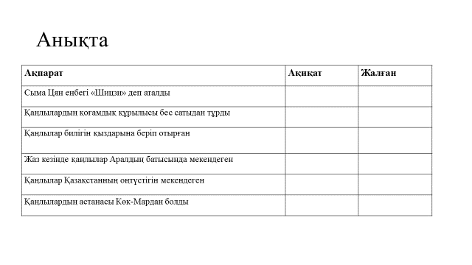
Мұндай тапсырмалар оқушыларға мәтінді мұқият оқып, шынайы ақпарат пен жалған ақпаратты ажыратуға көмектеседі.
Оқушыларды мәтінді оқуда, оны түсінуде мұқият болуға үйрететін тапсырма ретінде «Сөйлемді жалғастыр» тапсырмасын келтіруге болады:
Қолаға қарағанда темір құралдар....
Темірді игеру......... әкелді.
Ерте темір дәуірінде шеберлер түсті металдан......
Темір дәуірінің негізгі ерекшелігі ....
Оқушылардың логикалық, сыни ойлау қабілеттерін дамытуда сөздерді, сөйлемдерді бір-бірімен сәйкестендіру (ол тарихи тұлғалар есімдері, тарихи оқиғалар, т.б болуы мүмкін), артық сөзді, ұғымды табу, термин сөздермен жұмыс сияқты тапсырмалардың рөлі жоғары.
Тарих пәнінің оқу бағдарламасында тілдік мақсаттарды дамыту үшін барлық тілдік дағдыларды пайдалану ұсынылған (айтылым, жазылым, оқылым, тыңдалым). Сондықтан, осы дағдыларды қолдана отырып, оқушы мәтінмен жұмыс істейді, оны дұрыс оқып, талдайды және толықтыра алады. Дереккөздерден қажетті ақпаратты таба алады, алынған ақпаратты тарихи шындықпен байланыстыра алады. Әр сабақта осы төрт дағдыны дамыту жан-жақты жүреді деп айтуға болады, өйткені әр сабақта мәтін болады, онымен оқушылар оқып танысады, сұрақтарға ауызша, жазбаша жауап береді, көбінесе бейнерсурстарды да көреді, ол бойынша сұрақтарға жауап береді немесе ауызша талқылайды.
Мәтінді оқи отырып оқушылар «түртіп алу» техникасын, кілт сөздерді жазып алу, сызба, интеллект-карта жасау сияқты әдістер арқылы мазмұнды тереңірек түсінуге, ақпараттың шынайылығын, қарама-қайшылығын, өз тұжырымын анықтауға мүмкіндік алады. Мысалға, 8 сыныптың «Неліктен Абайды «Хакім Абай» деп атаған?» тақырыбында оқушыларға Абайдың қарасөздері таратылып, төмендегі кестені толтыру ұсынылады:
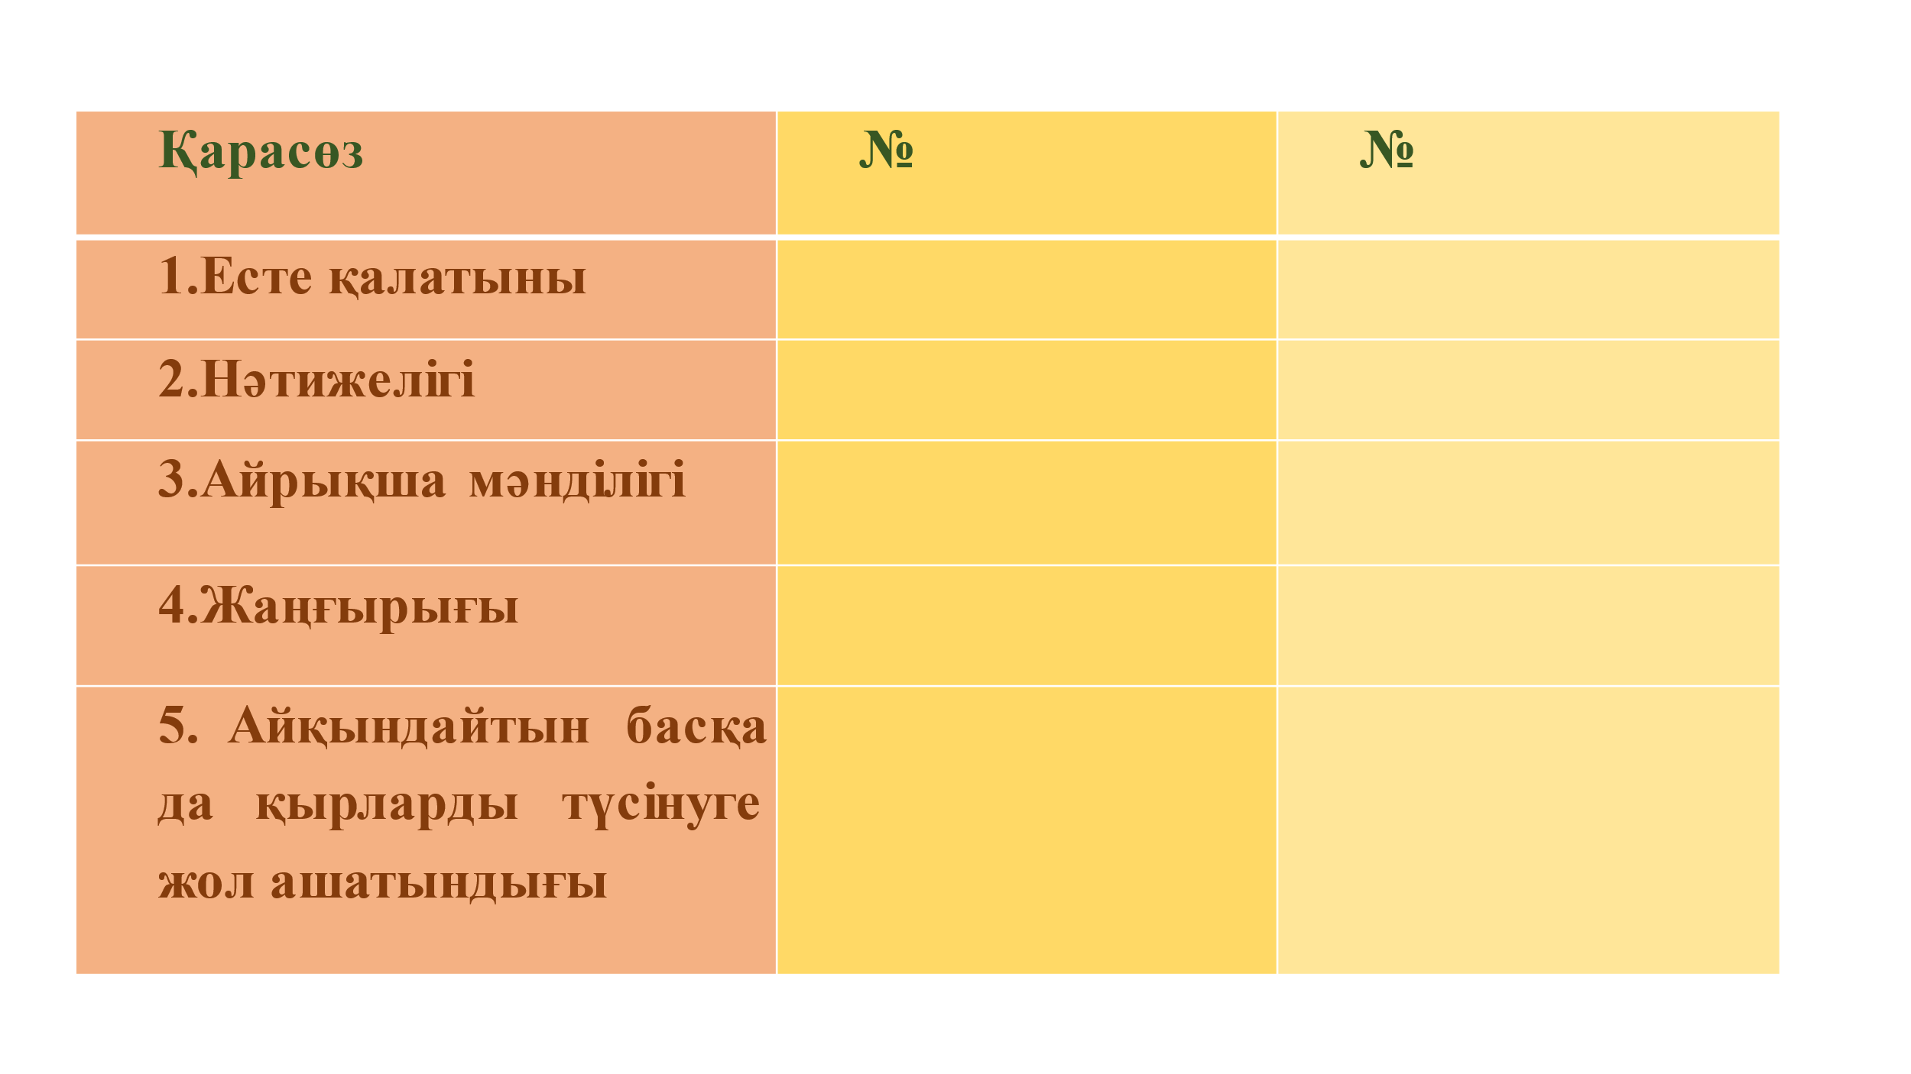
Осы кестені толтыра отырып, оқушылар Абай қарасөздеріне өзіндік баға беріп, түсінідіріп, тұжырым жасайды. Түсіндіру мен тұжырым жасауға бағытталған тапсырмаларды картамен жұмыс жасау арқылы да беруге болады. Мысалы, 9 сыныптағы «1916 жылғы ұлт-азаттық көтеріліс неліктен бүкілхалықтық сипатқа ие болды?» тақырыбында картаға қарай отырып, оқушылар мынадай сөйлемдерді аяқтаулары тиіс:
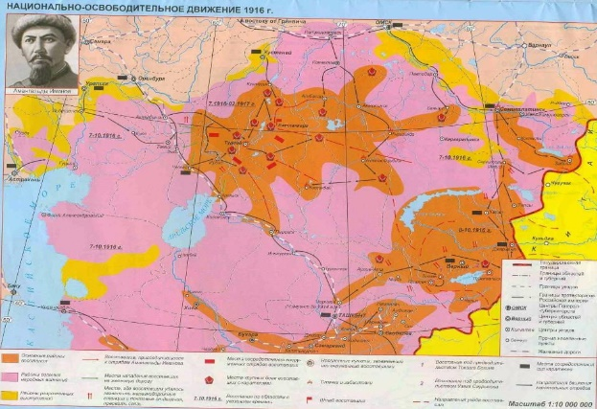

- Көтерілісшілердің саны ең көп болған аумақтар......
- Жазалаушы отрядтармен күрес болған жерлері:......(батыста, шығыста, орталықта, солтүстікте, оңтүстікте)
- Жұмысшылар көтерілістері орын алған орындар:....
- Қорытынды....

«PISA зерттеуінде бүкіл әлемнің 15 жасар оқушыларына тән креативті ойлаудың анықтамасы қолданылады. PISA 2021-де креативті ойлау дегеніміз — ерекше және тиімді шешімдер беретін, білімде жетістікке жетуге және ойдағыны жақсы көрсете білуге мүмкіндік беретін идеяларды ойлап табу, бағалау және оларды жетілдіру қабілеті (құзыреті). Бұл анықтама креативті ойлау мәселелері бойынша Консультативтік сараптамалық топ ұсынған анықтамаға сәйкес келеді»[2].
Тарих сабағында оқушылардың креативті ойлауын дамытудың бір әдісі - оқу процесінің мазмұнына шығармашылық тапсырмаларды енгізу. Шығармашылық сипаттағы міндеттерге проблемалық тапсырмалар, проблемалық сұрақтар, әр түрлі типтегі жағдаяттар мен тапсырмалар кіреді, олардың басты ерекшелігі - олар дұрыс жауаптың бірнеше нұсқасын беруге мүмкіндік береді. Шығармашылық тапсырмалар оқушылардан ойдың үлкен дербестігін талап етеді. Мазмұны бойынша шығармашылық тапсырмалар танымдық және стандартты емес тапсырмалар, эксперименттік зерттеу және конструкторлық, логикалық және комбинаторлық қабілеттерді дамытатын тапсырмалар болып бөлінеді. Тапсырмалар тақырыпты білуден басқа, стандартты емес логикалық тәсілді қажет етеді.
Тарих сабағында креативтілікті дамыту үшін қандай әдіс-тәсілдерді қолдануға болады?
- Ең алдымен, қандай да бір жаңа ұғымға синквейн құру, мысалы, «репрессия», «көтеріліс», «халық», т.б.
- Тарихи тұлға (мысалы, Кенесары, Абылай хан немесе Алаш зиялылары) атынан болашақ ұрпаққа хат жазу немесе олардан сұхбат алу;
- Қандай да бір тарихи оқиғаға қатысты газет бетіне мақала жариялау, мысалы, аштық жылдары, жоңғар шапқыншылығы.
- Мәтінмен жұмыс жасау кезінде «жіңішке» және «жуан» сұрақтар тізбегін құрастыру
- Тарихи оқиғаға қатысты постер, презентация жасау
- Сахналық қойылым, рөлдік ойын қою
Тарих сабақтарында шығармашылық қабілеттерін дамыту оқушылардың жеке қасиеттерін қалыптастыруға және дамытуға ықпал етеді, ол: жауапкершілік, бастамашылық, шығармашылық, тапқырлық, тәуелсіздік, өзін-өзі ұйымдастыру, өзін-өзі жетілдіру, өзін-өзі тану, стандартты емес шешімдер қабылдау, қазіргі күрделі әлеуметтік-экономикалық жағдайға бейімделу. Шығармашылық-бұл жаңа және әдемі жаратылыс, ол жойылуға, шаблондыққа, тыйымға, артта қалуға қарсы тұрады, ол өмірді қуанышпен толтырады, білімге, ойдың жұмысына деген қажеттілікті оятады, адамды мәңгілік іздеу атмосферасына енгізеді.

Пайдаланған әдебиеттер:
1. Баяндама: «Функционалдық сауаттылық- сапалы білім берудің кепілі» — Республикалық білім порталы (bilimger.kz)
2. Combined_Executive_Summaries_PISA_2018.pdf (oecd.org)

